Zadanie 2. MapReduce – obliczanie średnich ocen filmów
Punkt 2.1 – Pozyskanie danych – Pobrałem wersje small z 100.000 ocen

Punkt 2.2 - Ratings
Utworzono katalog movielens w HDFS, a potem przesłano do niego plik ratings.csv zawierający oceny filmow z MovieLens.
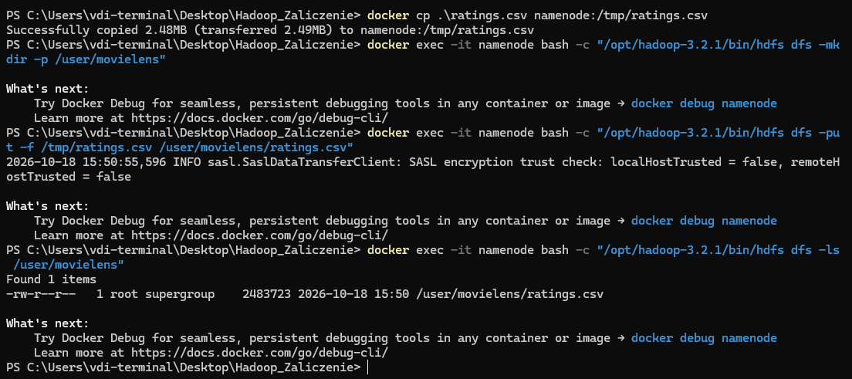
Uruchomienie skryptu MAPREDUCE na klastrze Hadoop w Dockerze. Mapper odczytal id filmow i ich oceny, a reducer obliczyl srednia ocene dla każdego z filmow. Wszystko zapisano w HDFS i wyświetlono w terminalu
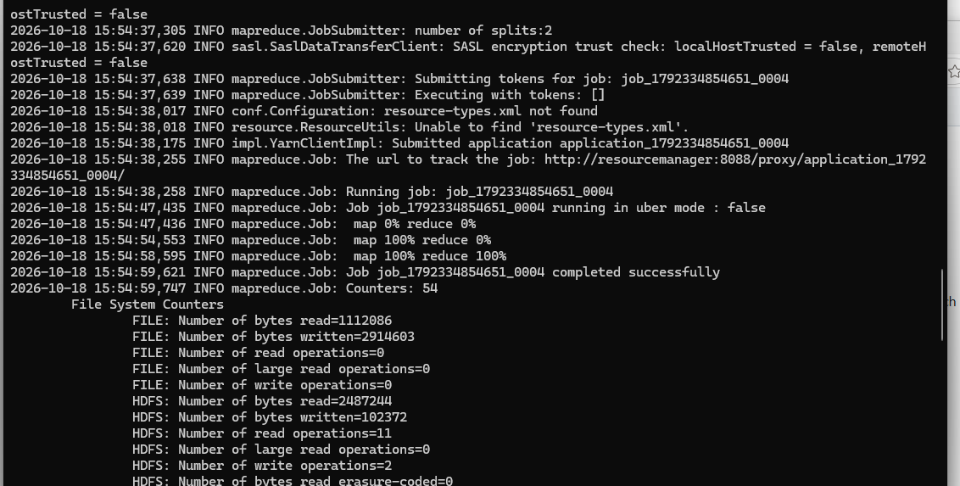
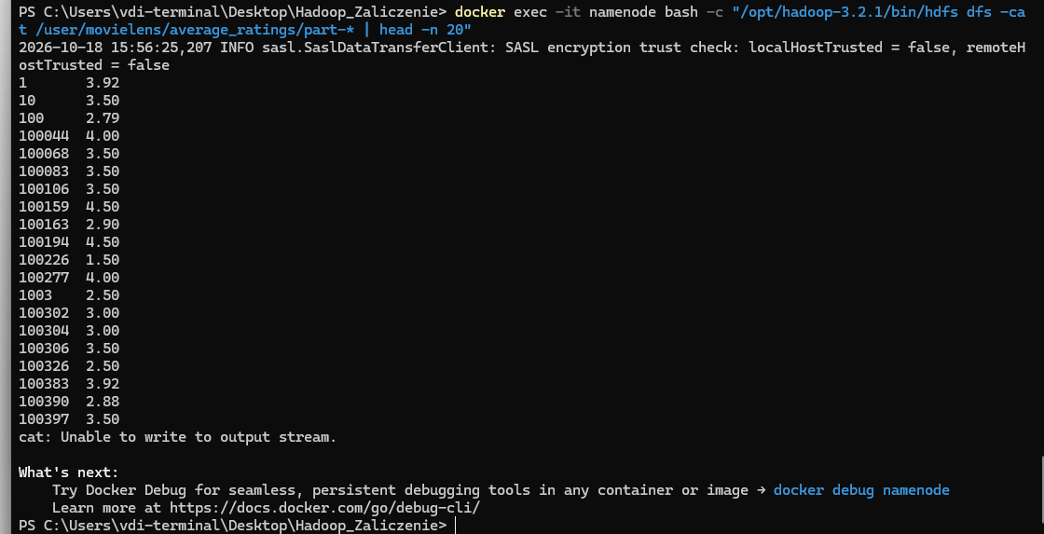
W wyniku dzialania skryptu MapReduce otrzymalismy zestawienie ID filmow z ich średnimi ocenami, a potwierdzneie wykonania skryptu potwierdza nam odpowiedz linii ->
Job job_1792334854651_0004 completed successfully
Skrypt mapper.py
import sys
import csv
reader = csv.reader(sys.stdin)
for row in reader:
if row[0] == 'userId':
continue
movie_id = row[1]
rating = float(row[2])
print("{}\t{}".format(movie_id, rating))

Skrypt reducer.py
import sys
current_movie = None
rating_sum = 0.0
rating_count = 0
for line in sys.stdin:
movie_id, rating = line.strip().split('\t')
rating = float(rating)
if current_movie != movie_id:
if current_movie is not None:
average = rating_sum / rating_count
print("{}\t{:.2f}".format(current_movie, average))
current_movie = movie_id
rating_sum = 0.0
rating_count = 0
rating_sum += rating
rating_count += 1
if current_movie is not None:
average = rating_sum / rating_count
print("{}\t{:.2f}".format(current_movie, average))
Folder roboczy
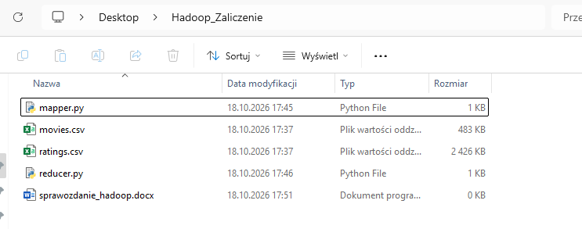
Punkt 2.3 – Ratings i movies
Zmodyfikowalem z poprzedniego punktu (2.2) skrypty mapper.py i reducer.py -> mapper_join.py oraz reducer_join.py.
Dodalem obsluge pliku movies.csv. Dane polaczylem na podstawie ID movieId. Wyniki programu zawierają ID filmu, jego tytuł oraz średnią ocenę.
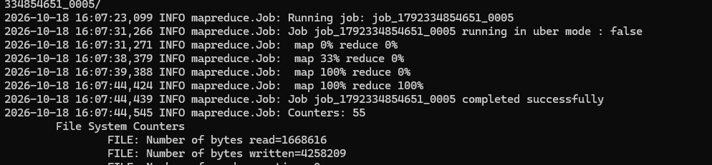
Wynik 100% w map i reduce. Tak jak poprzednio wykonalo sie poprawnie ->
Job job_1792334854651_0005 completed successfully
Wyswietlenie 20 przykladow.
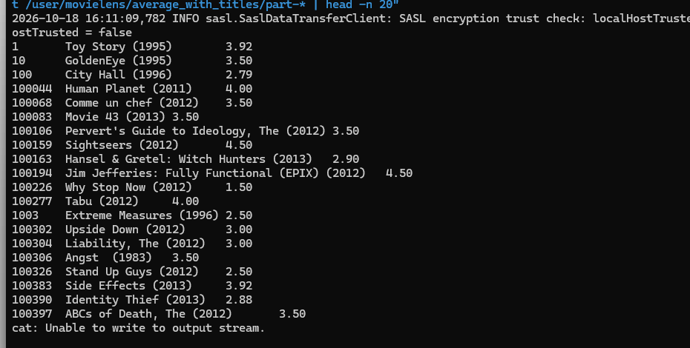
mapper_join.py
import sys
import csv
reader = csv.reader(sys.stdin)
for row in reader:
if not row:
continue
if row[0] in ('userId', 'movieId'):
continue
if len(row) == 4:
movie_id = row[1]
rating = row[2]
print("{}\tR\t{}".format(movie_id, rating))
elif len(row) == 3:
movie_id = row[0]
title = row[1]
print("{}\tM\t{}".format(movie_id, title))

reducer_join.py
import sys
current_movie = None
rating_sum = 0.0
rating_count = 0
title = None
def show_result(movie_id, title, total, count):
if movie_id is not None and title is not None and count > 0:
average = total / count
print("{}\t{}\t{:.2f}".format(movie_id, title, average))
for line in sys.stdin:
parts = line.rstrip('\n').split('\t', 2)
if len(parts) != 3:
continue
movie_id, record_type, value = parts
if movie_id != current_movie:
show_result(current_movie, title, rating_sum, rating_count)
current_movie = movie_id
rating_sum = 0.0
rating_count = 0
title = None
if record_type == 'M':
title = value
elif record_type == 'R':
rating_sum += float(value)
rating_count += 1
show_result(current_movie, title, rating_sum, rating_count)

Zadanie 3 Hive – Wyliczanie średniej oceny filmów
Punkt 3.1 Przygotowanie tabeli oraz danych z MovieLens
Stworzenie tabeli
CREATE TABLE IF NOT EXISTS ratings (
userId INT,
movieId INT,
rating DOUBLE,
`timestamp` BIGINT
)
ROW FORMAT DELIMITED
FIELDS TERMINATED BY ','
STORED AS TEXTFILE
TBLPROPERTIES ("skip.header.line.count"="1");

Wczytanie danych
LOAD DATA LOCAL INPATH '/data/movielens/ratings.csv'
INTO TABLE ratings;

Dzięki tym poleceniem tworzymy tabelę ratings i wczytujemy do niej dane z ratings.csv
SELECT COUNT(*) FROM ratings;
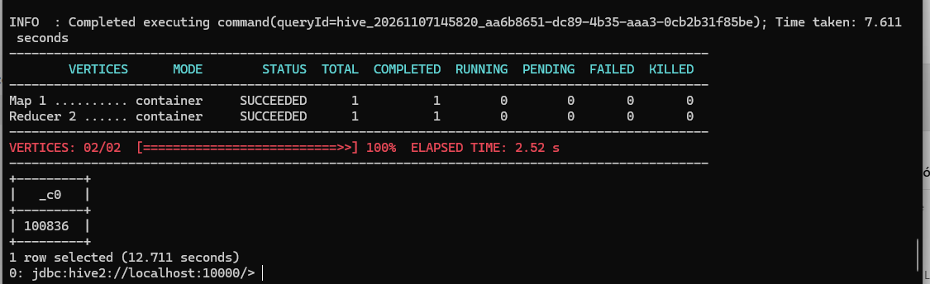
Sprawdzamy poprawność importowanych danych – wynikiem jest 100836 rekordów czyli dokładnie tyle ile w zbiorze ocen ratings.csv

Punkt 3.2 Wyliczenie średnich ocen filmów
SELECT
movieId,
AVG(rating) AS average_rating
FROM ratings
GROUP BY movieId
ORDER BY movieId
LIMIT 20;
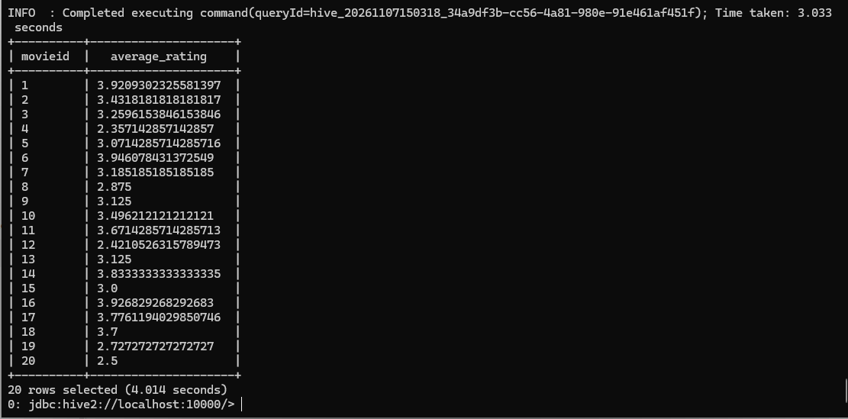
Dzięki funkcji AVG i Group by stworzono liste 20 rekordów wg. MovieID wraz z ich średnią oceną.

Punkt 3.3 Ratings i Movies – czyli zespolenie ze sobą średnich ocen i tytułów filmów
Stworzenie tabeli ratingów i użycie JOIN do zespolenia ocen z tytułami filmów korzystając z movieId. Dzieki funkcji AVG wyświetlono averate rating dla tych filmów. Wybrałem 20 posortowanych tytułów.
SELECT
m.title,
AVG(r.rating) AS average_rating
FROM ratings r
JOIN movies m
ON r.movieId = CAST(m.movieId AS INT)
GROUP BY m.movieId, m.title
ORDER BY m.title
LIMIT 20;


